ПОЛОЖЕНИЕ
о конкурсе «ЛЕГО – ГОРОД»
В соответствии с Рабочей программой по курсу «Играем с ЛЕГО» студии «Солнышко» на 2018-2019 учебный год проводится конкурс «ЛЕГО – ГОРОД» (далее - Конкурс).

1. Цель и задачи Конкурса
1.1 Стимулирование познавательного интереса к истории родного города, развитие кругозора детей.
1.2 Содействие развитию интереса к самостоятельному изготовлению моделей из деталей конструктора ЛЕГО на заданную тему.
1.4 Содействие развитию творческого потенциала детей и взрослых (педагогов, родителей) в совместной деятельности.

2. Организаторы
2.1 Студия раннего развития детей «Солнышко» МБУ ДО ДДТ.

3. Участники Конкурса
3.1 В конкурсе принимают участие обучающиеся МБУ ДО ДДТ студии «Солнышко».
3.2 В конкурсе могут принимать участие семейные команды (1 ребенок+1 взрослый).

4. Сроки проведения Конкурса
4.1 Конкурс проводится с 01 апреля 2019 г. по 19 апреля 2019г.

5. Номинации Конкурса
Конкурс проводится по номинациям:
«ЛЕГО-ДУПЛО» - в данной номинации принимаются модели памятников, зданий, сооружений города Сарова, выполненные из конструктора ЛЕГО ДУПЛО;
«ЛЕГО-СИТИ» - в данной номинации принимаются модели памятников, зданий, сооружений города Сарова, выполненные из конструктора ЛЕГО СИТИ.

6. Критерии оценки конкурсной работы
6.1 Соответствие теме Конкурса;
6.2 Качество выполнения работы;
6.3 Техническая сложность;
6.4 Оригинальность и творческий подход;
6.5 Соответствие работы возрасту участника.
6.6 Жюри конкурса:
Председатель – Козлова А.И., зам.директора. Члены жюри: Цепова Т.А., педагог дополнительного образования студии «Солнышко», Гринева Е.С., педагог дополнительного образования объединения «Истоки», представители родительской общественности.

7. Требования к оформлению работ
7.1 Все работы должны быть сопровождены информацией: ФИО участника, возраст, объединение, номер группы, название работы, номинация, количество использованных деталей ЛЕГО.
7.2 К каждой работе прикладывается лист формата А4; на котором должна быть фотография того объекта, который выполнен из ЛЕГО, краткая история его создания или появления в городе.
7.2 Работы должны быть готовы к экспонированию, устойчивы.
7.3 Работы принимаются в кабинетах 208, 37 куратор Козлова Алевтина Ивановна, р.т.95232.

8. Подведение итогов Конкурса
8.1 Итоги Конкурса будут подведены в период с 22 по 26 апреля 2019г. на занятиях «Солнышко» по расписанию.
8.2 Авторы работ, занявшие 1,2,3 места в каждой номинации награждаются Грамотами и памятными призами.

Приложение 1

АФИША КОНКУРСА

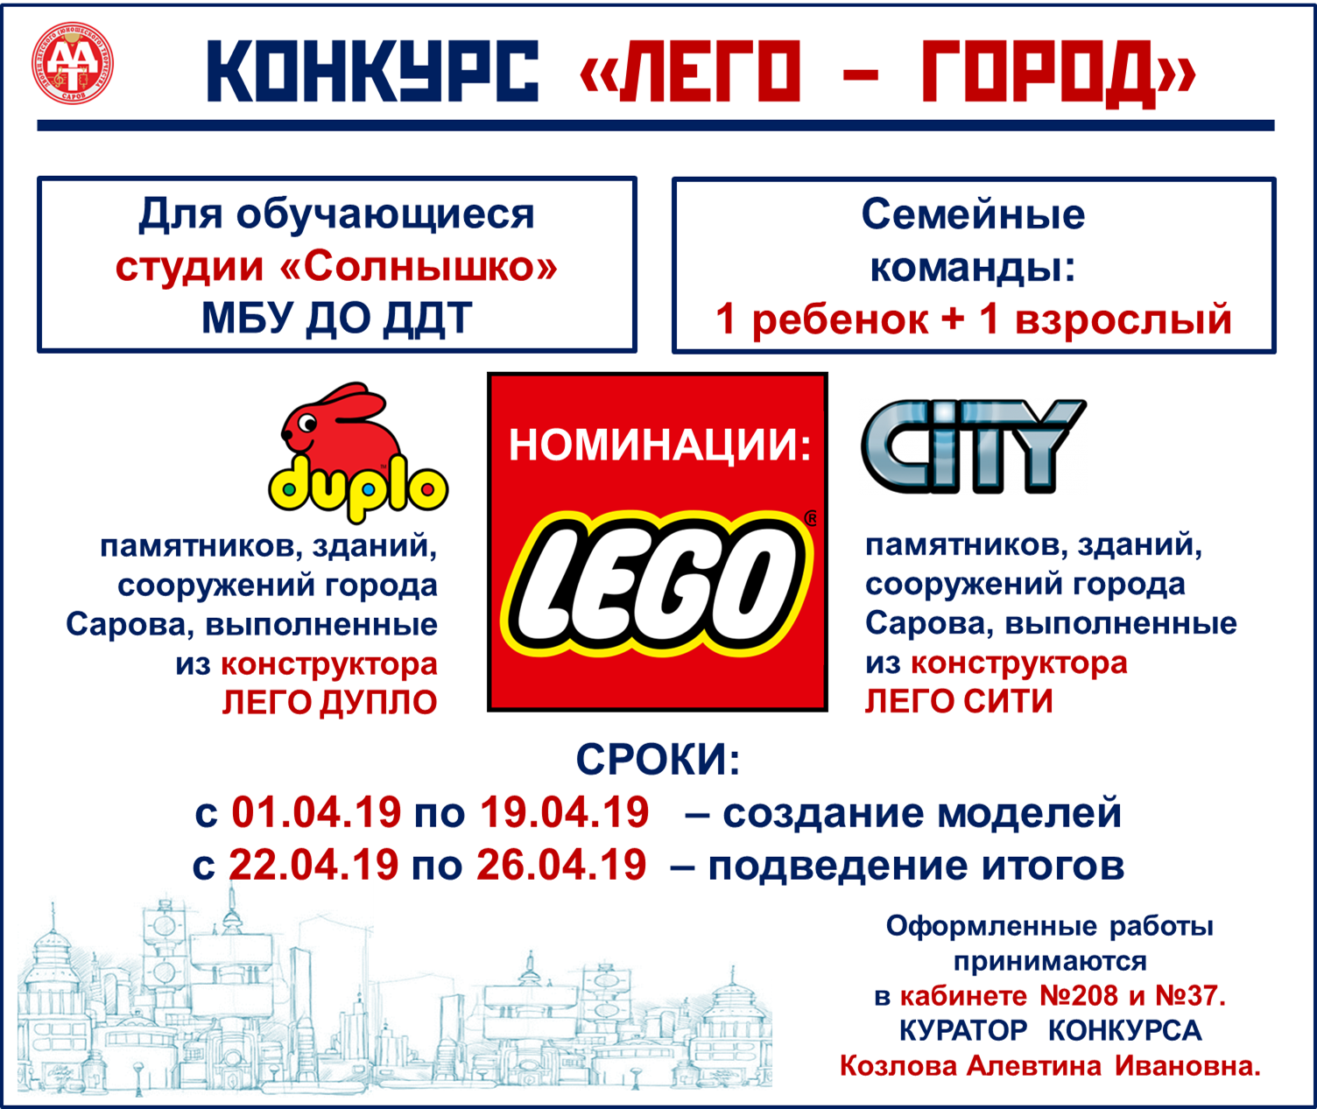

Приложение 2

ШАБЛОН ДИПЛОМА КОНКУРСА

